**LAPORAN PENGEMBANGAN APLIKASI**

**SHE FOOD**



Disusun oleh :

Fita Sheila Gomiasti (A11.2020.12710)

Kelompok : A11.4523

**UNIVERSITAS DIAN NUSWANTORO**

**2022**

# **DAFTAR ISI**

**DAFTAR ISI** 2

**BAB 1** 3

**TENTANG APLIKASI** 3

**A.** **DESKRIPSI APLIKASI** 3

**B.** **GAMBAR APLIKASI** 4

**C.** **MANFAAT APLIKASI** 4

**BAB 2** 5

**DETAIL PENGEMBANGAN APLIKASI** 5

**A.** **FLOW CHART** 5

**B.** **CLASS DIAGRAM** 6

**C.** **TIMELINE MENGGUNAKAN GANTT CHART** 7

**D.** **GAMBAR LENGKAP** 7

**E.** **REFERENSI** 9

# **BAB 1**

# **TENTANG APLIKASI**

## **DESKRIPSI APLIKASI**

Aplikasi android ini digunakan oleh para developer android agar dapat mengembangkan suatu aplikasi. Berbagai macam aplikasi yang dapat dibuat dalam android studio ini tergantung dari pemikiran kita. Aplikasi yang saya buat ini tentang kuliner. Aplikasi kuliner tentunya tentang makanan dan minuman yang disajikan. Aplikasi yang saya berjudul She Food. Tentunya Aplikasi dari menu pembuka, menu utama, dan minuman bukan hanya tentang makanan laut saja.

Aplikasi She Food ini dirancang untuk memesan makanan pada sebuah tempat makanan. Berbagai macam makanan dan minuman contohnya seperti pecel lele, salad buah, dan es dawet ayu yang ada di menu. Ada bagian cart atau keranjang untuk order makanan atau minumannya, lalu ada list makanan atau minuman yang akan dipesan. Kemudian ada bagian yang nantinya akan diisi oleh pengguna yaitu nama, alamat yang nantinya akan dikirim ke rumah pengguna.

## **GAMBAR APLIKASI**

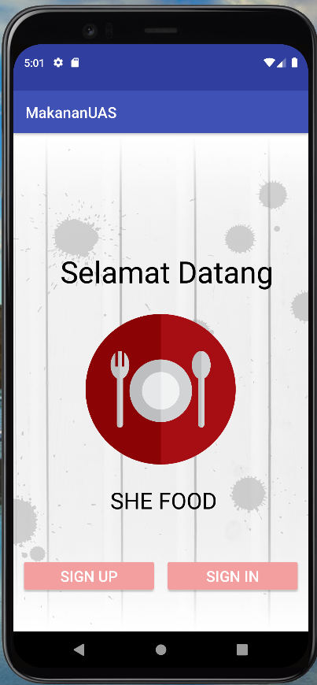

## **MANFAAT APLIKASI**

Manfaat dari aplikasi she food adalah memudahkan pengguna untuk memesan makanan atau minuman secara online. Sehingga pengguna tidak repot untuk keluar dari rumah. Makanan atau minuman yang dipesan akan datang.

# **BAB 2**

# **DETAIL PENGEMBANGAN APLIKASI**

## **FLOW CHART**

1. Ketika membuka aplikasi she food yang pertama kali muncul adalah tampilan yang nantinya akan diminta untuk sign up atau sign in terlebih dahulu.
2. Sebelum Sign In harus Sign Up terlebih dahulu untuk mengisi data berupa nomor, nama dan password yang nantinya akan tersambung oleh firebase.
3. Kemudian Sign In dengan nomor dan password yang sama dengan waktu Sign Up tadi, nanti ketika akun tidak sama dengan yang kita isi waktu Sign Up maka diberi tahu bahwa Not Found.
4. Setelah Sign in baru ke bagian menu yang berisikan berbagai macam menu makanan atau minuman serta tertera juga harga nya.
5. Kemudian pencet salah satu menu misalkan pecel lele, nanti akan muncul tampilan keterangan tentang makanan tersebut dan langsung bisa memesan makanannya.
6. Pada tampilan saat memesan makanan nanti akan mengisi berupa jumlah makanan yang diinginkan.
7. Setelah itu pencet tombol Cart yang nantinya akan menuju list makanan yang akan dipesan.
8. Setelah list makanan yang dipesan muncul baru kita pencet order untuk mengisi alamat pengguna,
9. Ketika akan melihat orderan kita bisa kebagian Order.
10. Setelah selesai melakukan order kita bisa logout yang berada di sebelah kiri digeser ke kanan.

## **CLASS DIAGRAM**

Start

Splash Page

Sign In

Sign Up

## 

Home

## 

Menu

Detail

Makanan

Cart

Cart

Logout

Order

Menu

List Makanan

Home

Home

Order

Order

List Orderan

Logout

## **TIMELINE MENGGUNAKAN GANTT CHART**

|  |  |  |  |  |
| --- | --- | --- | --- | --- |
| Week  Task | Week 1 | Week 2 | Week 3 | Week 4 |
| Development |  |  |  |  |
| Testing |  |  |  |  |
| Requirements |  |  |  |  |
| Review |  |  |  |  |

## **GAMBAR LENGKAP**

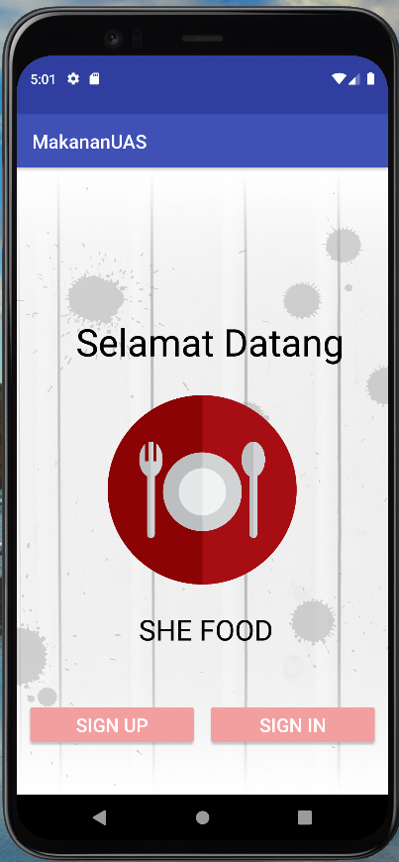 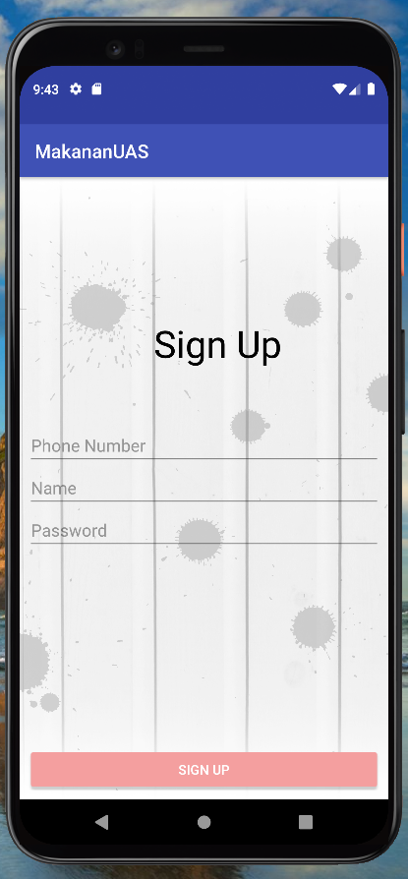

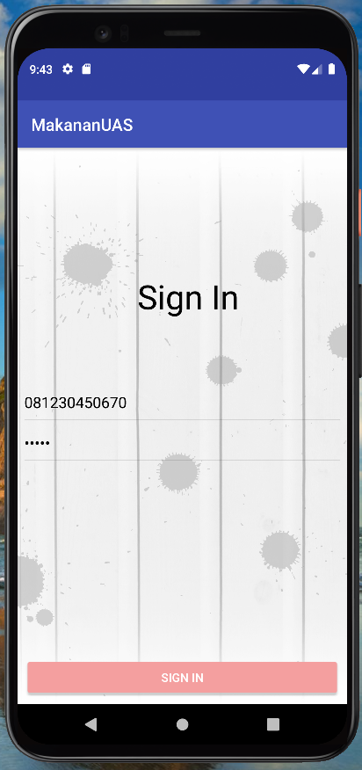 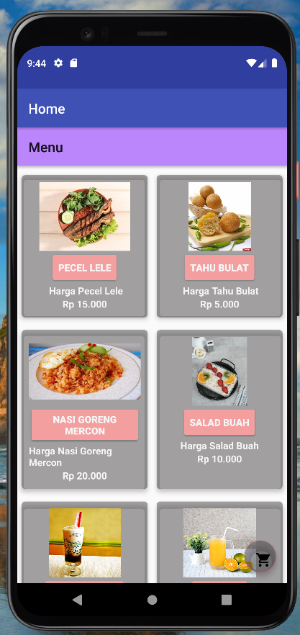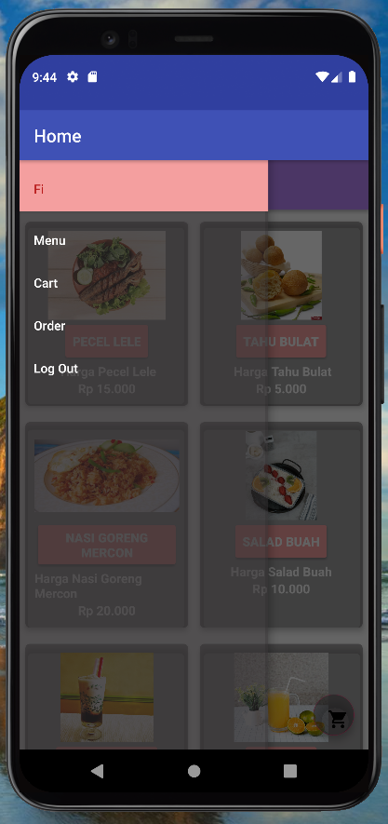 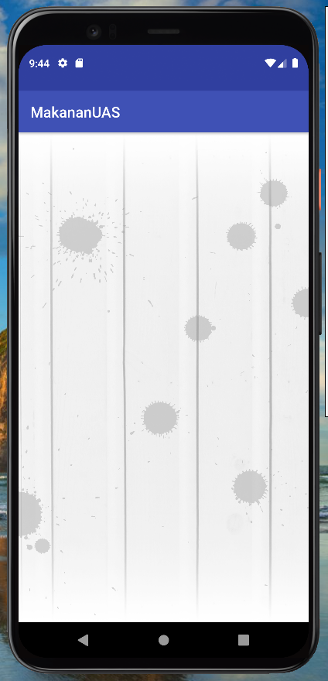

Ketika list orderan

## **REFERENSI**

1. Aplikasi Pemesanan Makanan Online Realtime - Android (Dwi Ponco Utama)

Link youtube : <https://www.youtube.com/watch?v=ZlIkayILd7U>

1. Icon makanan : Pixabay
2. Gambar : Google dan Istock